
Памятка для родителей
о безопасности детей в летний период
Лето – пора веселья и беззаботности, в особенности для наших отпрысков. Родителям же остается быть чрезмерно внимательными, поскольку в местах отдыха могут таиться всякого рода опасности. Поэтому ознакомление с правилами безопасности на летних каникулах чрезвычайно важно для всех мам и пап. Многие ученики средних и старших классов во время отдыха делают много глупостей и наносят вред организму.

Безопасность на воде летом
Большинство семей предпочитают проводить жаркие летние дни на пляжах водоемов – озера, реки, моря. Взрослые и малыши с удовольствием купаются и загорают, дышат свежим воздухом. Однако вода может быть опасной. Поэтому перед поездкой на место отдыха следует изучить следующие рекомендации:
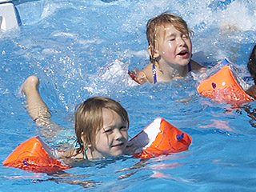
- Не разрешайте купаться ребенку без вашего присмотра, особенно на матрацах или надувных кругах.
- Отпускайте ребенка в воду только в плавательном жилете или нарукавниках.
- Не позволяйте детям играть в игры, где участники прячутся под водой или их «топят». Такие развлечения могут окончиться трагедией.
- Не разрешайте заплывать за буйки и нырять в неизвестных местах водоема, поскольку камни и ветки деревьев часто приводят к травмам.
- Контролируйте время пребывания ребенка в воде, чтобы не допустить переохлаждения.
- Во избежание солнечных ожогов смазывайте кожу ребенка специальными солнцезащитными средствами.
Безопасность на природе летом
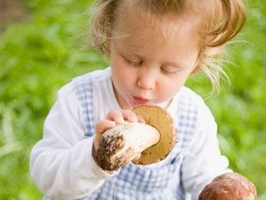
Если вам удастся выехать на природу (лес, парк), обязательно ознакомьтесь с правилами безопасности детей летом:
- В таких местах обычно много клещей, укусы которых опасны тяжелыми заболеваниями (энцефалит, болезнь Лайма). Поэтому ребенка лучше одеть в штаны и закрытую обувь. Причем брюки следует заправить в резинку носков. Не помешает и обработка поверхности одежды средствами от насекомых.
- Объясните ребенку, что запрещено трогать незнакомые грибы и кушать неизвестные ягоды или плоды, растущие в лесу – они могут быть ядовитыми.
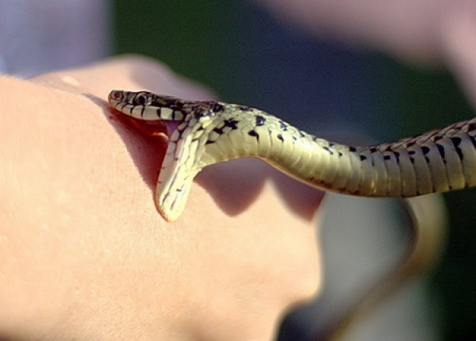
- Во избежание укуса таких насекомых как шмели, осы, пчелы, расскажите, что нужно оставаться недвижимым, когда они поблизости.
- Не позволяйте ребенку подходить к животным, которые могут укусить его и заразить бешенством.
- Ни в коем случае не оставляйте детей без присмотра – они могут заблудиться.
Общие правила безопасности детей на летних каникулах
К сожалению, опасности подстерегают детей не только в местах отдыха, но и на детской площадке, на дороге, в общественных местах. Однако следование рекомендациям поможет снизить риски:
- Для ребенка обязательным является ношение головного убора на улице для предотвращения теплового или солнечного удара.
- Приучите детей всегда мыть руки перед употреблением пищи.
- Поскольку на лето приходится пик пищевых отравлений и заболеваний энтеровирусными инфекциями, следите за свежестью продуктов, всегда мойте овощи и фрукты перед употреблением.
- Обязательно учите ребенка переходу по светофору, расскажите об опасности, которую несет автомобиль.
- Расскажите детям о том, как правильно себя вести на детской площадке, в частности, катанию на качелях. К ним нужно подходить сбоку; садиться и вставать, дождавшись полной остановки; крепко держаться при катании.
- Важно научить и правилам пожарной безопасности в летний период. Не позволяйте разводить костры без присутствия взрослых. Поясните опасность огненной стихии в быстром распространении на соседние объекты.
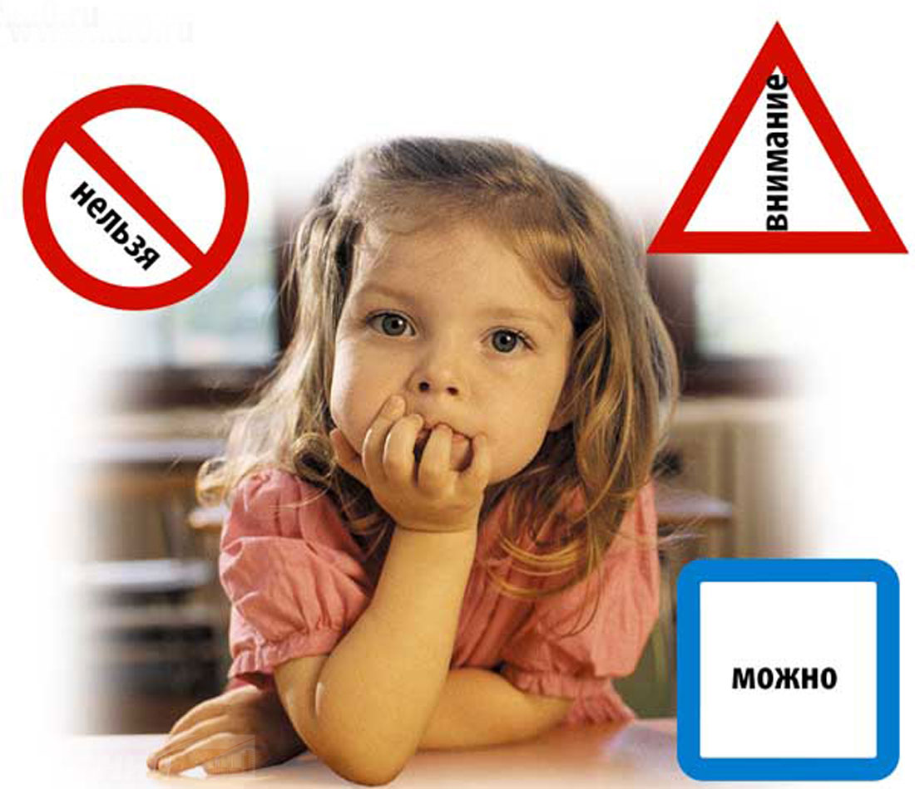
- Соблюдайте питьевой режим, чтобы не допустить обезвоживания. Давайте ребенку очищенную природную воду без газа.
- Если ваше чадо катается на велосипеде или роликах, приобретите ему защитный шлем, налокотники и наколенники.
Следование простым рекомендациям поможет обезопасить жизнь и здоровье вашего ребенка и позволит провести летние каникулы с максимальным удовольствием.
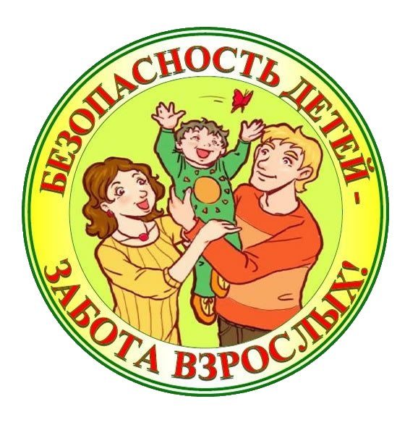
ВНИМАНИЕ !!!
Уважаемые родители и взрослые!

Наступило лето – прекрасная пора для детей, но вместе с тем, появилось больше забот и тревог у родителей за безопасность своих детей.
Чтобы избежать несчастных случаев с детьми, каждый родитель обязан:
- строго контролировать свободное время ребенка;
- разрешать купание на водоемах только в присутствии взрослых и в специально отведенных для этого местах;
- не позволять детям на велосипедах выезжать на проезжую часть дорог;
- не позволять детям самостоятельно управлять авто – и мототранспортом;
- довести до сведения своего ребенка правила пожарной безопасности, поведения на природе (лес, парк, речка, улица);
- научить оказывать первую медицинскую помощь при несчастных случаях.

Уважаемые родители!
не оставляйте детей без контроля и вы сможете избежать непредвиденных ситуаций.

ПОМНИТЕ! ЖИЗНЬ И ЗДОРОВЬЕ ДЕТЕЙ – В ВАШИХ РУКАХ.
